# **Научно исследовательская часть**

## **2.1 Постановка задачи проектирования**

Практически во всех сферах разработки необходимо производить быстрые арифметические и тригонометрические вычисления. В большинстве видов простых калькуляторов пользователь не может производить вычисления над тригонометрическими функциями, хотя зачастую это необходимо сделать в кротчайшие сроки. Вместо того, чтобы сразу начать вычислять на главном экране калькулятора, пользователь вынужден искать другой вид калькулятора или разбираться в настройках, чтобы появилась возможность взаимодействия с тригонометрическими функциями. Во время усердной работы не хотелось бы делать лишних действий в условиях временных ограничений. Поэтому необходимо реализовать такой калькулятор, в котором пользователь сможет, не теряя времени, производить вычисления как обычные, так и тригонометрические.

Для того, чтобы реализовать наиболее эффективный, производительный и удобный калькулятор, необходимо использовать интерфейсы взаимодействия с операционной системой через системные библиотеки и WinAPI функции.

**2.2 Описание предметной области.**

Калькуля́тор (лат. calculātor «счётчик») — электронное вычислительное устройство для выполнения операций над числами или алгебраическими формулами.

Калькулятор заменил механические вычислительные устройства, такие, как абаки, счёты, логарифмические линейки, механические или электромеханические арифмометры, а также математические таблицы (прежде всего — таблицы логарифмов).

В зависимости от возможностей и целевой сферы применения калькуляторы делятся на простейшие, бухгалтерские, инженерные (научные), финансовые. В отдельные классы обычно выделяют программируемые калькуляторы, дающие возможность выполнения сложных вычислений по предварительно заложенной программе, а также графические — поддерживающие построение и отображение графиков. Специализированные калькуляторы предназначены для выполнения вычислений в достаточно узкой сфере (финансовые, строительные и т. п.)

По исполнению калькуляторы могут быть настольными или компактными (карманными). Отдельные модели имеют интерфейсы для подключения персонального компьютера, печатающего устройства, внешнего модуля памяти или иных внешних устройств. Современные персональные компьютеры, сотовые телефоны, КПК и даже наручные часы могут иметь программы, выполняющие функции калькулятора.

Калькуляторы можно разделить на следующие виды:

* карманные — калькуляторы небольшого размера, которые можно брать с собой;
* настольные — калькуляторы чуть большего размера, которые удобнее использовать, например, на рабочем месте, людям, производящим большое количество расчетов;
* калькуляторы с печатью — настольные калькуляторы со встроенным печатным устройством, которое выводит производимые вычисления, промежуточные итоги, графики на бумажную ленту;
* онлайн калькуляторы.

***Простые калькуляторы****:*

Простые калькуляторы выполняют обычные арифметические расчеты (сложение, вычитание, деление и умножение) и, как правило, несколько дополнительных функций, таких как расчет процентов и извлечение из квадратного корня. Такие калькуляторы обычно небольшого размера и веса.

***Бухгалтерские калькуляторы****:*

Как следует из названия этого типа калькуляторов, они предназначены для использования бухгалтерами и кассирами. В целом же основная их функция — это профессиональные расчеты с денежными суммами.

Бухгалтерские калькуляторы преимущественно выполнены в настольном варианте, оснащены крупными клавишами, большего размера дисплеем, могут иметь клавиши типа «000», поддерживают большее, чем у других калькуляторов, число знаков. Такие калькуляторы зачастую имеют функции округления, а также дополнительные бухгалтерские функции: «проверка и коррекция» (позволяет не только просмотреть выполненные действия, но и внести в них изменения), «покупка-продажа-прибыль» (вычисление себестоимости, цены или маржи по двум параметрам), вычисление надбавок, расчет и добавление/ вычитание НДС, подсчет итога по всем операциям, конвертация валюты.

***Инженерные калькуляторы****:*

Более сложный тип калькуляторов, разработанный для различных по сложности инженерных и научных расчетов. Такие калькуляторы способны делать расчеты с приоритетами операций и скобками, иногда позволяют делать расчеты с дробями, делают вычисления элементарных функций, а также поддерживают множество других расчетов (статистические, тригонометрические и пр.).

Инженерный калькулятор может поддерживать более сотни функций, из-за чего обычно содержит большее количество клавиш, зачастую двойного или тройного значения.

***Программируемые калькуляторы****:*

Программируемые калькуляторы по их возможностям можно назвать сложными инженерными калькуляторами. Они способны выполнять те же функции, а также дополнительно делать повторные сложные вычисления, выполнять создаваемые пользователями программы. Такие калькуляторы имеют более 10 регистров памяти, зачастую имеют интерфейсы для подключения к внешним устройствам, таким как компьютер. Также оснащены внешней памятью, исполнительными устройствами и аппаратными датчиками. Наиболее функциональные программируемые калькуляторы можно даже отнести к простым портативным компьютерам, но их основное отличие от последних заключается в узкой специализации выполняемых действий.

***Графические калькуляторы****:*

Все графические калькуляторы относятся к программируемым, но их отличает наличие графического экрана. Такие калькуляторы способны поддерживать команды, отображающие графики функций, а также могут выводить на экран рисунки.

Таким образом, современный рынок калькуляторов богат на устройства с различной формой и функциональностью, среди которых каждый сможет найти для себя наиболее подходящий вариант.

**2.3 Анализ аналогов и прототипов**

Для того, чтобы сделать хороший проект, необходимо проанализировать и сравнить уже существующие, самые часто используемые виды калькуляторов, и выделить их основные преимущества и недостатки. Воспользовавшись недочётами других разработчиков, не повторим их в своем проекте и сделаем более удобный и правильный калькулятор.

Посмотрим на преимущества и недостатки обычных(простых) калькуляторов.

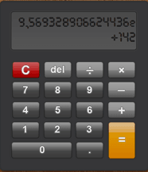

Рисунок 1.1 - Интерфейс простого калькулятора на IPhone

Преимущества:

* простой и понятный интерфейс, не требующий дополнительных(прикладных) знаний;

Недостатки:

* невозможность подсчитывания более сложных выражений, таких как: квадратный корень, возведение в степень и др.

Далее проанализируем инженерный калькулятор Windows.

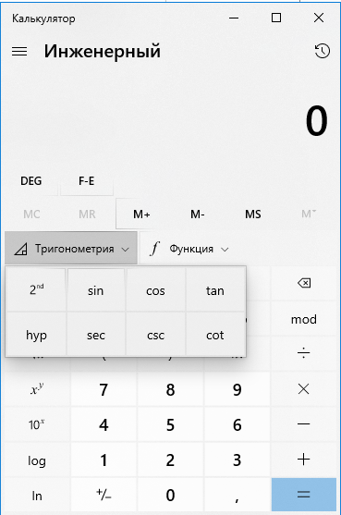

Рисунок 1.2 - Интерфейс инженерного калькулятора Windows.

Преимущества:

* приятный и удобный интерфейс;
* возможность работы с тригонометрическими функциями;
* вычисление остатка от деления.

Недостатки:

* сложность написания программного кода для выполнения всех необходимых функций;
* при необходимости работы с тригонометрическими функциями, не интуитивная и неудобная работа с интерфейсом калькулятора. (Например, если необходимо подсчитать Sin5°, то машинально пользователь захочет сначала нажать на кнопку Sin, далее на цифру 5, но при таком вводе вы не получим желаемый результат. Чтобы получить корректный ответ, необходимо сначала нажать на цифру 5, потом на кнопку Sin. Еще один пример неудобства и неэффективности работы с тригонометрией: если необходимо подсчитать Sin(π/2), то пользователь должен выполнить следующий ряд действий:

1. Перевести калькулятор в режим работы с радианами, нажав на кнопку DEG;
2. Нажать на кнопку открывающейся скобки (;
3. Нажать на кнопку π;
4. Нажать на кнопку деления ÷;
5. Нажать на цифру 2;
6. Нажать на кнопку закрывающейся скобки );
7. Нажать на раскрывающееся меню с тригонометрическими функциями;
8. Нажать на кнопку Sin.

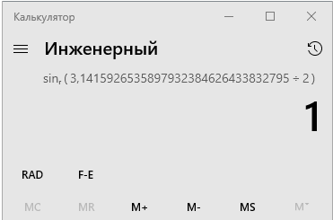

Рисунок 1.3 - Неудобная работа с интерфейсом калькулятора Windows.

8 действий для подсчитывания элементарной тригонометрической функции)

Калькулятор-виджет Glossy Calculator.

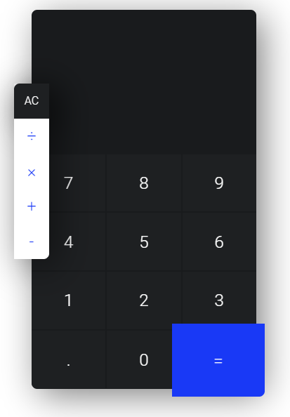

Рисунок 1.4 - Интерфейс калькулятора Glossy Calculator

Преимущества:

* стильный и красивый интерфейс;
* простота написания программного кода.

Недостатки:

* малая функциональность калькулятора.

Калькулятор для Windows – Aero Calculator.

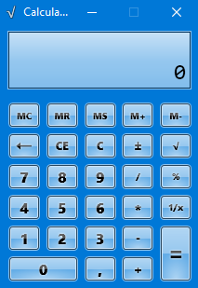

Рисунок 1.5 - Интерфейс калькулятора Aero Calculator.

Преимущества:

* арифметические вычисления и работа с простыми функциями;
* сохранение результата при случайном закрытии;
* сохранение значений в памяти.

Недостатки:

* сайт и дистрибутив на английском;
* для некоторых пользователей, раздражающий, ярко-синий цвет интерфейса.

Проанализировав аналоги и прототипы, можно сделать вывод, что существующие калькуляторы не позволяют удобно и быстро решать поставленные задачи, поэтому необходимо разработать собственный калькулятор, который бы эффективно вычислял арифметические и тригонометрические выражения.

## **2.4 Перечень задач, подлежащих решению в процессе разработки.**

* разработка пользовательского интерфейса с использованием WinApi;
* разработка базового функционала калькулятора;
* разработка функций для решения уравнений;
* привязка функций калькулятора к пользовательскому интерфейсу;
* тестирование разработанного приложения;
* исправление выявленных ошибок.

**2.5 Обоснование выбора инструментов и платформы для разработки.**

Для успешной разработки проекта, используется операционная система Windows 10. Windows 10 — [операционная система](https://ru.wikipedia.org/wiki/%D0%9E%D0%BF%D0%B5%D1%80%D0%B0%D1%86%D0%B8%D0%BE%D0%BD%D0%BD%D0%B0%D1%8F_%D1%81%D0%B8%D1%81%D1%82%D0%B5%D0%BC%D0%B0) для [персональных компьютеров](https://ru.wikipedia.org/wiki/%D0%9F%D0%B5%D1%80%D1%81%D0%BE%D0%BD%D0%B0%D0%BB%D1%8C%D0%BD%D1%8B%D0%B9_%D0%BA%D0%BE%D0%BC%D0%BF%D1%8C%D1%8E%D1%82%D0%B5%D1%80) и [рабочих станций](https://ru.wikipedia.org/wiki/%D0%A0%D0%B0%D0%B1%D0%BE%D1%87%D0%B0%D1%8F_%D1%81%D1%82%D0%B0%D0%BD%D1%86%D0%B8%D1%8F), разработанная корпорацией [Microsoft](https://ru.wikipedia.org/wiki/Microsoft" \o "Microsoft) в рамках семейства [Windows NT](https://ru.wikipedia.org/wiki/Windows_NT).

Данная платформа предоставляет широкий набор инструментов для работы с ОС Windows, например, язык программирования Си с использованием базовых функций интерфейсов программирования приложений операционных систем Microsoft Windows – Windows API. WinApi – это набор функций, работающих под управлением ОС Windows. С помощью WinAPI можно создавать различные оконные процедуры, диалоговые окна, программы и даже игры, а также работать с операционной системой на прямую.

Согласно Statcounter.com, общий рейтинг операционных систем, показывает, что лидером является Windows, который установлен на 76,58% всех компьютеров, OS X — 18,93% и Linux — 1,62%. Платформа Windows является самой популярной и доступной, также для этой платформы создано много удобных средств, для облегчения выполнения проекта.

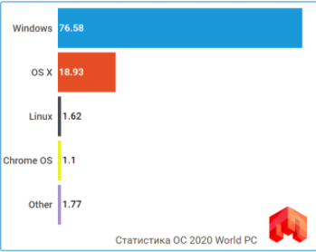

Рисунок 1.6 - Статистика использования операционных систем в мире.

В качестве среды разработки используется Visual Studio 2019. Интегрированная среда разработки Visual Studio — это стартовая площадка для написания, отладки и сборки кода, а также последующей публикации приложений. Интегрированная среда разработки (IDE) представляет собой многофункциональную программу, которую можно использовать для различных аспектов разработки программного обеспечения. Помимо стандартного редактора и отладчика, которые существуют в большинстве сред IDE, Visual Studio включает в себя компиляторы, средства автозавершения кода, графические конструкторы и многие другие функции для упрощения процесса разработки.

Ниже перечислены некоторые популярные возможности Visual Studio, которые помогут вам повысить продуктивность разработки программного обеспечения.

* волнистые линии и [быстрые действия](https://docs.microsoft.com/ru-ru/visualstudio/ide/quick-actions?view=vs-2019);

Волнистые линии обозначают ошибки или потенциальные проблемы кода прямо во время ввода. Эти визуальные подсказки позволяют устранять проблемы немедленно и не ждать, пока ошибка будет обнаружена во время сборки или запуска программы. Если навести указатель мыши на волнистую линию, на экран будут выведены дополнительные сведения об ошибке. Кроме того, в поле слева может появляться значок лампочки с быстрыми действиями по устранению ошибки.

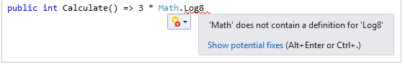

Рисунок 1.7. Волнистые линии и быстрые действия

* [поиск в Visual Studio](https://docs.microsoft.com/ru-ru/visualstudio/ide/visual-studio-search?view=vs-2019).

Среда Visual Studio может показаться сложной, ведь там столько разных меню, параметров и свойств. Чтобы быстро находить функции интегрированной среды разработки и элементы кода, в Visual Studio представлен единый компонент поиска (**CTRL**+**Q**).

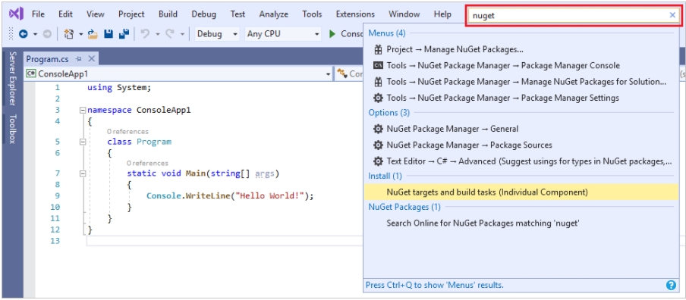

Рисунок 1.8. Поиск в Visual Studio

Согласно опросу, проведенного среди 3240 разработчиков в феврале 2018 организацией Standard C++, разработчики на C++ выделили такие средства разработки, как наиболее часто используемые:

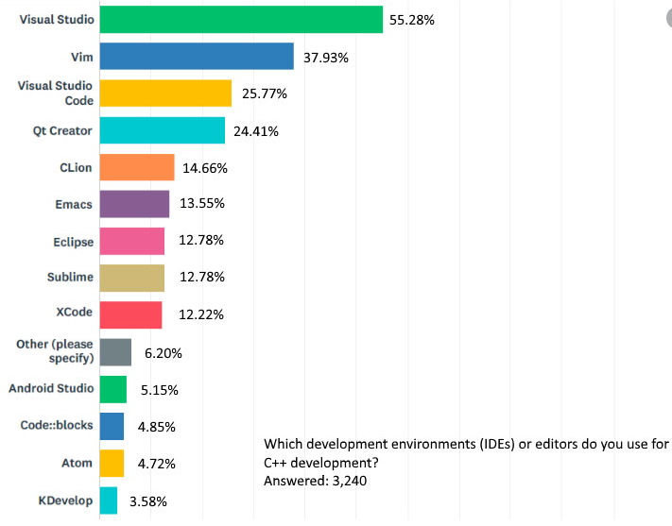

Рисунок 1.9 - Статистика использования платформ для разработки систем в мире.

Первое место среди IDE у Visual Studio с 55.28% использующих его разработчиков.

Также, Visual Studio 2019 обладает хорошим отладчиком, с помощью которого можно легко отследить ошибки в коде и без проблем их исправить, позволяет удобно и быстро создавать проекты и работать с ними.

По сравнению со средой разработки Eclipse, Visual Studio имеет более простой интерфейс в использовании.

Для разработки проекта можно использовать следующий инструмент:

* язык программирования C++.

C++ - компилируемый, статически типизированный язык программирования общего назначения.

Поддерживает такие [парадигмы программирования](https://ru.wikipedia.org/wiki/%D0%9F%D0%B0%D1%80%D0%B0%D0%B4%D0%B8%D0%B3%D0%BC%D1%8B_%D0%BF%D1%80%D0%BE%D0%B3%D1%80%D0%B0%D0%BC%D0%BC%D0%B8%D1%80%D0%BE%D0%B2%D0%B0%D0%BD%D0%B8%D1%8F), как [процедурное программирование](https://ru.wikipedia.org/wiki/%D0%9F%D1%80%D0%BE%D1%86%D0%B5%D0%B4%D1%83%D1%80%D0%BD%D0%BE%D0%B5_%D0%BF%D1%80%D0%BE%D0%B3%D1%80%D0%B0%D0%BC%D0%BC%D0%B8%D1%80%D0%BE%D0%B2%D0%B0%D0%BD%D0%B8%D0%B5), [объектно-ориентированное программирование](https://ru.wikipedia.org/wiki/%D0%9E%D0%B1%D1%8A%D0%B5%D0%BA%D1%82%D0%BD%D0%BE-%D0%BE%D1%80%D0%B8%D0%B5%D0%BD%D1%82%D0%B8%D1%80%D0%BE%D0%B2%D0%B0%D0%BD%D0%BD%D0%BE%D0%B5_%D0%BF%D1%80%D0%BE%D0%B3%D1%80%D0%B0%D0%BC%D0%BC%D0%B8%D1%80%D0%BE%D0%B2%D0%B0%D0%BD%D0%B8%D0%B5), [обобщённое программирование](https://ru.wikipedia.org/wiki/%D0%9E%D0%B1%D0%BE%D0%B1%D1%89%D1%91%D0%BD%D0%BD%D0%BE%D0%B5_%D0%BF%D1%80%D0%BE%D0%B3%D1%80%D0%B0%D0%BC%D0%BC%D0%B8%D1%80%D0%BE%D0%B2%D0%B0%D0%BD%D0%B8%D0%B5). Язык имеет богатую стандартную библиотеку, которая включает в себя распространённые контейнеры и алгоритмы, ввод-вывод, регулярные выражения, поддержку многопоточности и другие возможности. C++ сочетает свойства как [высокоуровневых](https://ru.wikipedia.org/wiki/%D0%92%D1%8B%D1%81%D0%BE%D0%BA%D0%BE%D1%83%D1%80%D0%BE%D0%B2%D0%BD%D0%B5%D0%B2%D1%8B%D0%B9_%D1%8F%D0%B7%D1%8B%D0%BA_%D0%BF%D1%80%D0%BE%D0%B3%D1%80%D0%B0%D0%BC%D0%BC%D0%B8%D1%80%D0%BE%D0%B2%D0%B0%D0%BD%D0%B8%D1%8F), так и [низкоуровневых языков](https://ru.wikipedia.org/wiki/%D0%9D%D0%B8%D0%B7%D0%BA%D0%BE%D1%83%D1%80%D0%BE%D0%B2%D0%BD%D0%B5%D0%B2%D1%8B%D0%B9_%D1%8F%D0%B7%D1%8B%D0%BA_%D0%BF%D1%80%D0%BE%D0%B3%D1%80%D0%B0%D0%BC%D0%BC%D0%B8%D1%80%D0%BE%D0%B2%D0%B0%D0%BD%D0%B8%D1%8F). В сравнении с его предшественником — языком [C](https://ru.wikipedia.org/wiki/%D0%A1%D0%B8_(%D1%8F%D0%B7%D1%8B%D0%BA_%D0%BF%D1%80%D0%BE%D0%B3%D1%80%D0%B0%D0%BC%D0%BC%D0%B8%D1%80%D0%BE%D0%B2%D0%B0%D0%BD%D0%B8%D1%8F)) — наибольшее внимание уделено поддержке [объектно-ориентированного](https://ru.wikipedia.org/wiki/%D0%9E%D0%B1%D1%8A%D0%B5%D0%BA%D1%82%D0%BD%D0%BE-%D0%BE%D1%80%D0%B8%D0%B5%D0%BD%D1%82%D0%B8%D1%80%D0%BE%D0%B2%D0%B0%D0%BD%D0%BD%D0%BE%D0%B5_%D0%BF%D1%80%D0%BE%D0%B3%D1%80%D0%B0%D0%BC%D0%BC%D0%B8%D1%80%D0%BE%D0%B2%D0%B0%D0%BD%D0%B8%D0%B5) и [обобщённого программирования](https://ru.wikipedia.org/wiki/%D0%9E%D0%B1%D0%BE%D0%B1%D1%89%D1%91%D0%BD%D0%BD%D0%BE%D0%B5_%D0%BF%D1%80%D0%BE%D0%B3%D1%80%D0%B0%D0%BC%D0%BC%D0%B8%D1%80%D0%BE%D0%B2%D0%B0%D0%BD%D0%B8%D0%B5).

C++ широко используется для разработки программного обеспечения. Область его применения включает создание [операционных систем](https://ru.wikipedia.org/wiki/%D0%9E%D0%BF%D0%B5%D1%80%D0%B0%D1%86%D0%B8%D0%BE%D0%BD%D0%BD%D0%B0%D1%8F_%D1%81%D0%B8%D1%81%D1%82%D0%B5%D0%BC%D0%B0), разнообразных прикладных программ, [драйверов](https://ru.wikipedia.org/wiki/%D0%94%D1%80%D0%B0%D0%B9%D0%B2%D0%B5%D1%80) устройств, приложений для встраиваемых систем, высокопроизводительных серверов, а также игр. Существует множество реализаций языка C++, как бесплатных, так и коммерческих и для различных платформ. Например, на платформе [x86](https://ru.wikipedia.org/wiki/X86) это [GCC](https://ru.wikipedia.org/wiki/GNU_Compiler_Collection), [Visual C++](https://ru.wikipedia.org/wiki/Visual_C%2B%2B), [Intel C++ Compiler](https://ru.wikipedia.org/wiki/Intel_C%2B%2B_Compiler), [Embarcadero (Borland) C++ Builder](https://ru.wikipedia.org/wiki/Embarcadero_C%2B%2B_Builder) и другие. C++ оказал огромное влияние на другие языки программирования, в первую очередь на [Java](https://ru.wikipedia.org/wiki/Java" \o "Операционная система) и [C#](https://ru.wikipedia.org/wiki/C_Sharp).

Достоинства языка программирования С++:

* эффективность. Язык спроектирован так, чтобы дать программисту максимальный контроль над всеми аспектами структуры и порядка исполнения программы. Ни одна из языковых возможностей, приводящая к дополнительным накладным расходам, не является обязательной для использования — при необходимости язык позволяет обеспечить максимальную эффективность программы;
* имеется возможность работы на низком уровне с памятью, адресами;
* пользовательские функции-операторы позволяют кратко и ёмко записывать выражения над пользовательскими типами в естественной алгебраической форме;
* высокая совместимость с языком Си, позволяющая использовать весь существующий Си-код.

Недостатки:

* операция присваивания обозначается как =, а операция сравнения как ==, их легко спутать;
* некоторые преобразования типов неинтуитивны;
* операции присваивания (=), инкрементации (++), декрементации (--) и другие возвращают значение. В сочетании с обилием операций это позволяет, хотя и не обязывает, создавать трудночитаемые выражения.